**BUPT快递服务 2023/3/19周报**

开发部分,本周完成了小程序的管理员端部分,实现了批量管理用户和派送员,手动授权派送员的注册,以及信誉积分的管理,并上线了信誉积分政策.此外,优化了一些bug,并优化了访问大量订单数据时的性能

如下为实际界面展示(不断持续优化中)

**同时,我们完成了订单审核功能,现在用户发布的订单需要先经过管理员审核才能上线并被接单**

**此外,我们增加了用户和管理员的互评功能.**

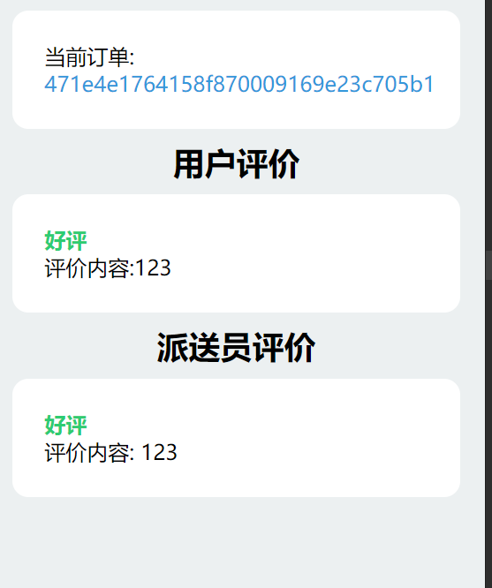

**需求分析,市场调研,核心竞争力部分**

**我们进一步推进了ppt的完善,并着手开始进行演示部分的设计**

**我们还设计了海报用于宣传**



**小组讨论部分,我们进行了周末的线下交流,交流了开发进程和成果推进进度.**

**将要做的:完成并优化展示用的PPT**